УПОЛНОМОЧЕННЫЙ ПО ПРАВАМ РЕБЕНКА
В ТЮМЕНСКОЙ ОБЛАСТИ

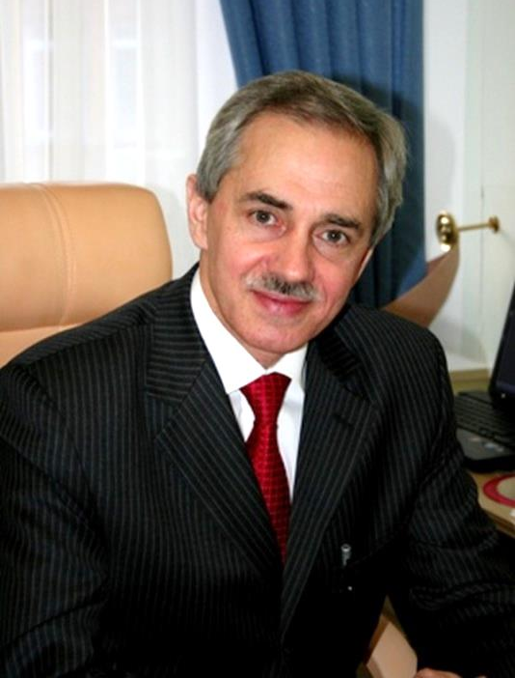
СТЕПАНОВ АНДРЕЙ
ЭДУАРДОВИЧ

телефон горячей линии
8(3452) 55-67-07

приемная/факс
8(3452) 55-67-09

электронный адрес
StepanovAE@72to.ru

Web-сайт http://deti.gov.ru/r/tumen

Адрес:
Юридический:
625004, город Тюмень, улица Володарского, дом 45

Фактический:
625003, город Тюмень, улица Республики, дом 24
кабинет 314

